SỞ GIÁO DỤC VÀ ĐẠO TÀO

THÀNH PHỐ HỒ CHÍ MINH

TRƯỜNG THPT NGUYỄN TẤT THÀNH

**GỢI Ý HƯỚNG DẪN HỌC SINH TỰ HỌC – HỌC KÌ II - TUẦN 03, 04, 05**

**MÔN Tin HỌC – KHỐI 11**

| **NỘI DUNG** | |
| --- | --- |
| **Tên bài học/ chủ đề** | **Chủ đề 4: kiểu dữ liệu CÓ CẤU TRÚC**  **Bài 11. KIỂU MẢNG (ARRAY)** |
| **Hoạt động 1: *Đọc tài liệu và thực hiện các yêu cầu.*** | 1. **Tài liệu tham khảo:**  * Sách giáo khoa Tin học 11 (bản chuẩn):   Bài tập và thực hành 3 + bài tập và thực hành 4   * Tóm tắt kiến thức cần ghi nhớ và học sinh tự thực hành (phụ lục 1 – đính kèm) * Mục tiêu **bài tập và thực hành 3 + bài tập và thực hành 4** * Về kiến thức: * Luyện tập và củng cố những kiến thức về khai báo, nhập, in, xử lí … mảng một chiều; * Hiểu rõ hơn những thuật toán tìm kiếm, sắp xếp cơ bản đã học ở lớp 10; * Về kĩ năng: * Biết sử dụng mảng một chiều để giải các bài toán với dãy các dữ liệu cùng kiểu; * Biết khai báo mảng một chiều; * Biết cách sử dụng câu lệnh FOR…DO khi thực hiện các thao tác xử lí mảng; * Về thái độ: * Rèn luyện cho học sinh ý thức cần có của người lập trình: viết chương trình với số câu lệnh ít nhất có thể được; * Góp phần rèn luyện tác phong và tư duy lập trình; * Kích thích lòng say mê lập trình của những học sinh khá giỏi thông qua các yêu cầu nâng cao;  1. **Yêu cầu:**  * Học sinh ghi chép cẩn thận phụ lục 1 vào vở bài tập, cần đánh dấu, tô màu các cú pháp (bộ qui tắc để viết chương trình) học sinh thấy khó ghi nhớ, các ví dụ, các chú ý, các trình tự thao tác. Khi đánh dấu, tô màu, kẻ bảng, kẻ khung, gạch dưới, vẽ hình cần cẩn thận, rõ, sạch. * Trong quá trình đọc và ghi chép, nếu thắc mắc học sinh điền vào Phiếu tổng hợp thắc mắc (phụ lục 2 – đính kèm) và sớm liên hệ với giáo viên để được kịp thời giải đáp. |
| **Hoạt động 2: Kiểm tra, đánh giá quá trình tự học.** | * Hoàn thành phiếu học tập (phụ lục 3 – đính kèm), chụp và nộp lại theo yêu cầu của giáo viên. |

**PHỤ LỤC 1**

# **CHƯƠNG IV. KIỂU DỮ LIỆU CÓ CẤU TRÚC**

## BÀI TẬP VÀ THỰC HÀNH 3

1. **Mục đích, yêu cầu**

* Nâng cao kĩ năng sử dụng một số câu lệnh và một số kiểu dữ liệu thông qua việc tìm hiểu, chạy thử các chương trình có sẵn;
* Biết giải một số bài toán tính toán, tìm kiếm đơn giản trên máy tính.

1. **Nội dung**

***Bài 1.*** Tạo mảng A gồm n (0 < n ≤ 100) số nguyên, mỗi số có giá trị tuyệt đối không vượt quá 300. Tính tổng các phần tử của mảng là bội số của một số nguyên dương k cho trước.

1. **Hãy tìm hiểu và chạy thử chương trình sau đây:**

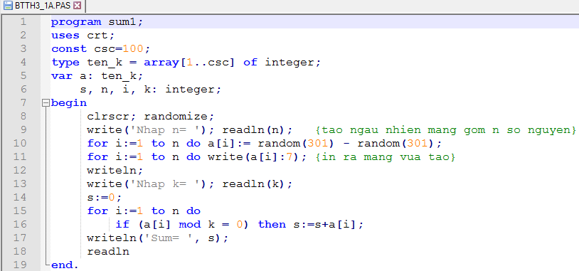

⇨ Khi chạy chương trình, kết quả có thể có dạng như hình dưới đây:

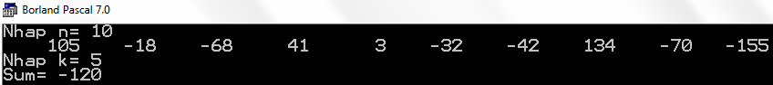

* Hàm chuẩn **random(n)** cho giá trị là số nguyên ngẫu nhiên trong đoạn từ **0→n–1**, còn thủ tục **randomize** khởi tạo cơ chế sinh số ngẫu nhiên.

***Bài 2.* Viết chương trình tìm phần tử có GTLN của mảng và đưa ra màn hình chỉ số và giá trị của phần tử tìm được. Nếu có nhiều phần tử có cùng GTLN thì đưa ra phần tử có chỉ số nhỏ nhất.**

1. **Hãy tìm hiểu chương trình sau đây:**

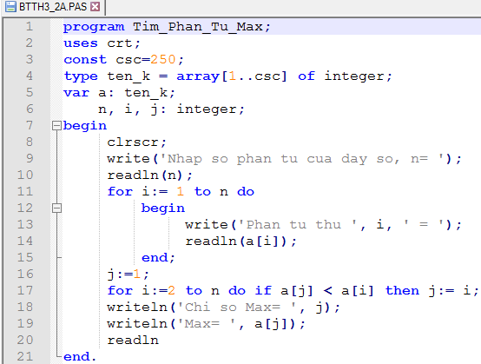

⇨ Khi chạy chương trình, kết quả có thể có dạng như hình dưới đây:

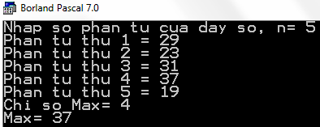

## BÀI TẬP VÀ THỰC HÀNH 4

1. **Mục đích, yêu cầu**

* Biết nhận xét, phân tích, đề xuất thuật toán giải bài toán sao cho chương trình chạy nhanh hơn;
* Làm quen với dữ liệu có cấu trúc và bài toán sắp xếp.

1. **Nội dung**

***Bài 1***

1. **Hãy tìm hiểu và chạy thử chương trình** thực hiện **thuật toán sắp xếp dãy số nguyên** bằng **thuật toán tráo đổi** với các giá trị khác nhau của n dưới đây. Qua đó **nhận xét về thời gian chạy của chương trình**.

**(* Chuong trinh giai bai toan sap xep day so *)**

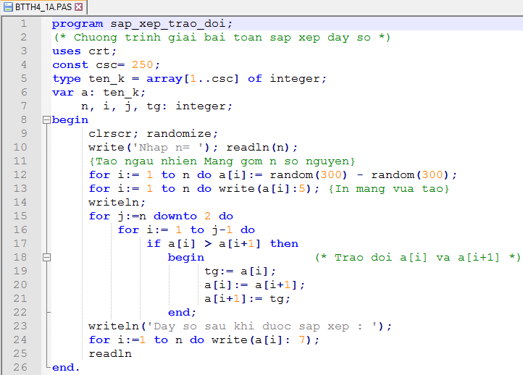

⇨ Khi chạy chương trình, kết quả có thể có dạng như hình dưới đây:

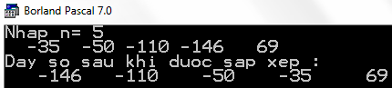

**PHỤ LỤC 2**

**PHIẾU TỔNG HỢP CÂU HỎI – THẮC MẮC   
CỦA HỌC SINH TRONG QUÁ TRÌNH TỰ HỌC – HỌC KÌ II - TUẦN 03, 04, 05**

Trường THPT Nguyễn Tất Thành

Lớp: 11A…

Họ tên học sinh: Stt:

|  |  |  |
| --- | --- | --- |
| **BÀI** | **NỘI DUNG HỌC TẬP** | **CÂU HỎI CỦA HỌC SINH** |
| Bài tập và thực hành 3 | Mục: …  Phần: … |  |
| Bài tập và thực hành 4 | Mục: …  Phần: … |  |
|  |  |  |

**PHỤ LỤC 3**

**PHIẾU HỌC TẬP**

**Phần 1. Câu hỏi**

**Bài tập và thực hành 3 + Bài tập và thực hành 4**

1. Thủ tục **randomize** dùng để làm gì?
2. Khởi tạo cơ chế sinh số ngẫu nhiên.
3. Cho giá trị là số nguyên ngẫu nhiên trong đoạn từ **0** đến **n-1.**
4. Khởi tạo cơ chế sinh số ngẫu nhiên. Sử dụng thủ tục này trước khi dùng hàm random(n).
5. Tất cả đáp án A, B và C đều sai.
6. Hàm chuẩn cho giá trị là số nguyên ngẫu nhiên trong đoạn từ **0** đến **n-1** là:
7. round(n)
8. readln(n)
9. random(n)
10. randomize(n)
11. Cho trước **var A: array[1..10] of integer;** Hãy cho biết đoạn lệnh sau dùng để làm gì?

for i:= 1 to 10 do A[i]:= random(100);

1. Tạo ngẫu nhiên mảng gồm 10 số nguyên;
2. Tạo ngẫu nhiên mảng gồm 10 số nguyên, mỗi số có giá trị trong đoạn từ 0 đến 99.
3. Tạo ngẫu nhiên mảng gồm 10 số nguyên, mỗi số có giá trị tuyệt đối không vượt quá 99.
4. Tạo ngẫu nhiên mảng gồm 10 số nguyên, mỗi số có giá trị tuyệt đối không vượt quá 100.
5. Cho trước **var A: array[1..50] of integer;** Hãy cho biết đoạn lệnh sau dùng để làm gì?

for i:= 1 to 50 do A[i]:= random(301) – random(301);

1. Tạo ngẫu nhiên mảng gồm 50 số nguyên;
2. Tạo ngẫu nhiên mảng gồm 50 số nguyên, mỗi số có giá trị tuyệt đối không vượt quá 50.
3. Tạo ngẫu nhiên mảng gồm 50 số nguyên, mỗi số có giá trị tuyệt đối không vượt quá 300.
4. Tạo ngẫu nhiên mảng gồm 50 số nguyên, mỗi số có giá trị tuyệt đối không vượt quá 301.
5. Cho trước **var A: array[1..99] of integer;** Hãy cho biết đoạn lệnh sau dùng để làm gì?

for i:= 99 downto 1 do A[i]:= random(201) – random(201);

1. Tạo ngẫu nhiên mảng gồm 99 số nguyên;
2. Tạo ngẫu nhiên mảng gồm 99 số nguyên, mỗi số có giá trị tuyệt đối không vượt quá 99.
3. Tạo ngẫu nhiên mảng gồm 99 số nguyên, mỗi số có giá trị tuyệt đối không vượt quá 200.
4. Tạo ngẫu nhiên mảng gồm 99 số nguyên, mỗi số có giá trị tuyệt đối không vượt quá 201.

**Phần 2. Trả lời**

|  |  |  |  |  |  |
| --- | --- | --- | --- | --- | --- |
| **Câu**  **Đáp án** | **01** | **02** | **03** | **04** | **05** |
| **A** | **○** | **○** | **○** | **○** | **○** |
| **B** | **○** | **○** | **○** | **○** | **○** |
| **C** | **○** | **○** | **○** | **○** | **○** |
| **D** | **○** | **○** | **○** | **○** | **○** |